E806/3NMDE

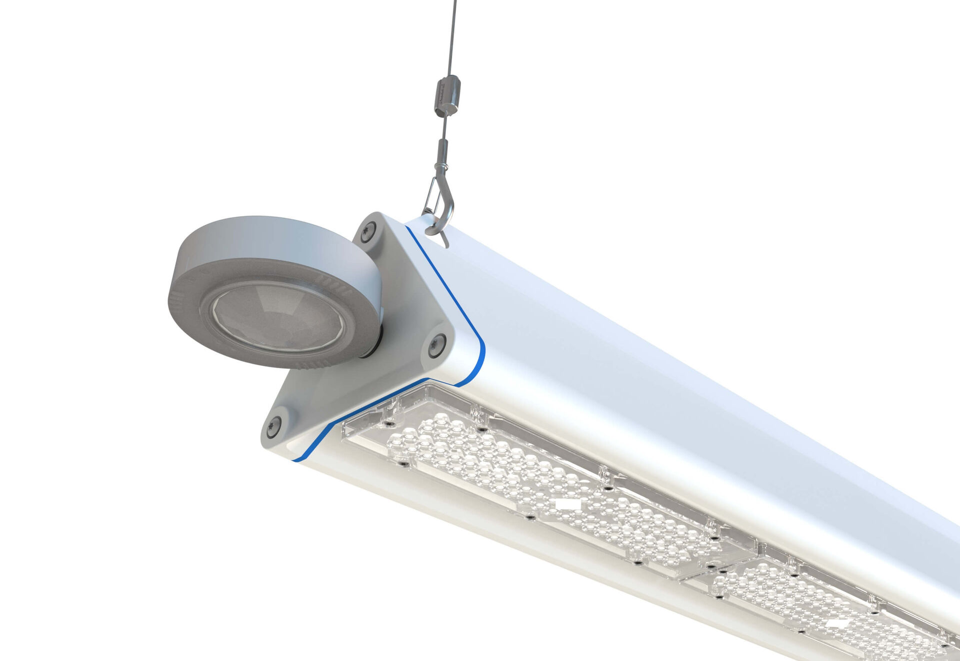
Highbay à profil triangulaire, et détecteur de présence et de lumière du jour. Protection contre les surtensions (LN/PE) 2kV/4kV. Multilens , optique polycarbonate (PC), distribution lumineuse intensive . Avec capteur EasyAir renforcé: présence et lumière du jour. Luminaire maître pour combinaison maître/esclave pour jusqu'à 20 drivers DALI. Disponible en option avec connecteur IP65 RST20i Wieland ou avec deux presse-étoupes M20 sur la même extrémité pour le bouclage., Forme triangulaire lisse sans obstructions ni ailettes de refroidissement, minimise l'accumulation de poussière et permet un nettoyage facile. Convient pour une utilisation dans les entreprises agroalimentaires, avec déclaration de conformité HACCP. Dimensions: 1125 mm x 180 mm x 165 mm. Flux lumineux: 18000 lm, Efficacité lumineuse: 164 lm/W. Consommation de courant: 110.0 W Fréquence: 50-60Hz AC/DC. Tension: 220-240V. Classe d'isolation: classe I. Maintien de flux élévé; après 50 000 heures de fonctionnement, le luminaire conserve 91% de son flux lumineux initial. Température de couleur: 4000 K, Rendu des couleurs ra: 80. Standard deviation colour matching: 3 SDCM. Sécurité photobiologique IEC/TR 62778: RG1. Caisson: aluminium laqué, RAL9003 - blanc de sécurité. Degré de protection IP: IP65. Source lumineuse remplaçable (LED uniquement) par un professionnel. Appareil&nbsp;de contrôle remplaçable par un professionnel. Température d'ambiance:-30°C - 50°C Essai au fil incandescent: 650°C. Garantie de 5 ans sur luminaire et driver. Certifications: CE, ENEC. Luminaire avec cablâge sans halogène. Le luminaire a été développé et produit selon la norme EN 60598-1 dans une société certifiée ISO 9001 et ISO 14001.

